

Ciências Empresariais - FACE

Banco de Dados I

Modelagem de Banco de Dados Relacional
PARTE I

Introdução

O Modelo Relacional é fortemente baseado na teoria dos conjuntos, oferecendo assim uma representação simples e natural da informação. Os primeiros trabalhos de definição do modelo foram lançados em 1970 por E.F.Codd. A primeira tentativa de implementação do modelo foi realizada na IBM em 1974, através do Sistema R.

O Modelo Relacional possibilita identificar as entidades e seus atributos que possibilitarão o armazenamento dos dados do projeto. Dessa forma, representa a estrutura que o banco de dados terá após a implementação.

A modelagem relacional é a atividade inicial da construção de um banco de dados, estando presente em todos os projetos de sistemas de informação.

O Diagrama de Entidade de Relacionamento é a forma gráfica de representar o modelo relacional do banco de dados projetado; descrevendo conceitualmente as entidades e como elas se relacionam.

Conceitos e Chaves

PACIENTE
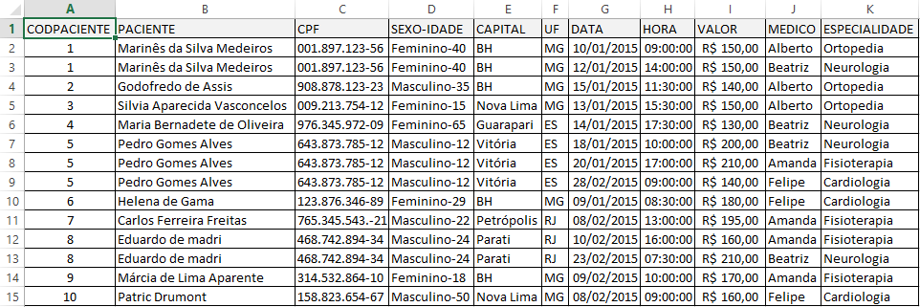

1)Esquema de uma tabela
A tabela pode ser considerada a parte mais importante de um banco de dados, pelo fato dos dados serem guardados dentro dela.
Ela é composta por 2 partes:
  - Cabeçalho: conjunto de campos/colunas/atributos. Cada campo/coluna/atributo possui um tipo de dado. A quantidade de campos/colunas/atributos define o grau da relação.

  - Corpo: conjunto variável de tuplas/linhas de uma tabela. A quantidade tuplas/linhas define a cardinalidade da tabela.

No exemplo apresentado na tabela acima, tem-se:
A tabela PACIENTE com grau 11 e cardinalidade 10.

Nas tabelas podem ser observadas as seguintes propriedades:
  - Não existem linhas duplicadas;
  - A ordem das linhas é insignificante;
  - A ordem dos campos é insignificante;
  - Os valores dos campos são atômicos, sem grupos repetitivos;
  - Os campos podem ter valores nulos, sendo que nulo significa inexistência de valor, diferente de zero e branco.
2)Domínios
Domínio é um conjunto de valores a partir do qual um ou mais campos extraem seus valores.
Na tabela PACIENTE pode-se dizer que o domínio do campo VALOR é um número inteiro entre 130 e 210.

Domínio é um conceito semântico. Os campos são comparáveis entre si, se e somente se pertencerem a um mesmo domínio.

Na tabela PACIENTE os campos MEDICO e ESPECIALIDADE são textos, mas possuem significados diferentes. O mesmo domínio pode ser utilizado múltiplas vezes em uma tabela.

3)Chaves
3.1)Chave Candidata: conjunto de campos que definem unicamente e minimamente cada linha de uma tabela.

3.2)Chave Primária (Primary Key = PK ): é uma chave escolhida entre as chaves candidatas para identificar única e exclusivamente uma linha da tabela.

3.3)Chave Alternativa: são as chaves candidatas não escolhidas para chave primária.

3.4)Chave Estrangeira (Foreign Key = FK ): é uma chave criada a partir de um campo que tem origem em outra tabela.

PARTE II – MODELAGEM DE BANCO DE DADOS RELACIONAL

O objetivo da modelagem é possibilitar criar um banco de dados (conjunto de esquemas de tabelas relacionadas), que possam armazenar os dados sem redundância, sem inconsistência e que as informações possam ser geradas facilmente.

A construção de um banco de dados relacional segue algumas regras que são chamadas de Formas Normais.

Edgar F. Cood definiu três regras que são chamadas de Formas Normais. Aplicando o conceito dessas três formas normais ao modelar um banco de dados, projeta-se um banco de dados livres de redundâncias e inconsistências.

As Três Formas Normais de Edgar são:
Primeira Forma Normal – 1FN
Uma tabela se encontra na 1FN quando todos os campos forem atômicos (simples e indivisível) e que os valores de cada campo sejam simples.

Segunda Forma Normal – 2FN
Uma tabela se encontra na 2FN se estiver na 1FN e não possuir dependência funcional parcial (tendo chave primária composta, pelo menos um campo da tabela depende de parte da chave primária e não dela toda).

Terceira Forma Normal – 3FN
Uma tabela se encontra na 3FN se estiver na 2FN e não possuir dependência funcional transitiva (pelo menos um campo da tabela depende de outro campo que não seja chave primária).

Pesquisas indicaram que poderia haver algumas anomalias associadas à atualização de dados, assim foram desenvolvidas mais duas formas normais: Quarta Forma Normal – 4FN e Quinta Forma Normal – 5FN

Quarta Forma Normal – 4FN
Uma tabela se encontra na 4FN se não existir dependências funcionais multivaloradas (quando há outros campos multivalorados que dependem de outro campo)
Geralmente quando um banco de dados está atendendo a 3FN, e suas chaves primárias estão corretas, a 4FN é satisfeita

Quinta Forma Normal – 5FN
Uma tabela se encontra na 5FN quando relacionamento do tipo muitos-para-muitos for aplicado corretamente.

Existe outra Forma Normal chamada de Forma Normal de Boyce-Codd (BCNF).
Ela aplica-se quando uma tabela está em 3FN e contenha uma Super Chave (conjunto de campos contendo uma chave, seja primária ou candidata)
Abaixo está uma tabela chamada PACIENTE totalmente desnormalizada. Ela possui dados de pacientes, de consulta médica e do médico.
O objetivo é normalizar a tabela PACIENTE criando assim um banco de dados de controle de consulta médica.

TABELA: PACIENTE

1)O campo deve ter uma identificação correta e clara do dado que o mesmo contém.
Na tabela PACIENTE verifica-se que a coluna CAPITAL não representa a realidade, já que os dados que estão inseridos são nome de cidades mas nem todas são capitais. Dessa forma faz-se necessário alterar para CIDADE
A coluna DATA não identifica claramente qual data representa, assim faze-se necessário alterar para DTCONSULTA.

TABELA: PACIENTE
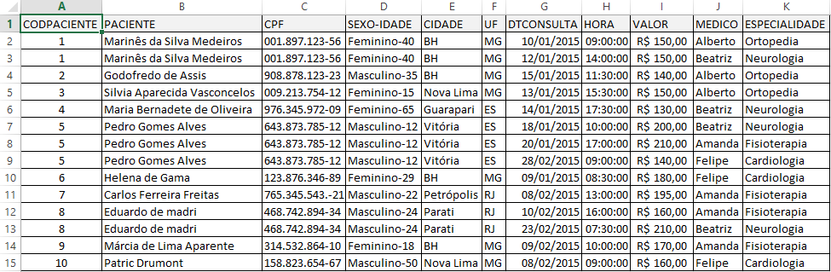

2)Um campo pode ter apenas um dado
Na tabela PACIENTE verifica-se que o campo SEXO-IDADE possui dois dados: o sexo e idade, assim faz-se necessário dividir o campo em dois (SEXO , IDADE), ficando assim.

TABELA: PACIENTE
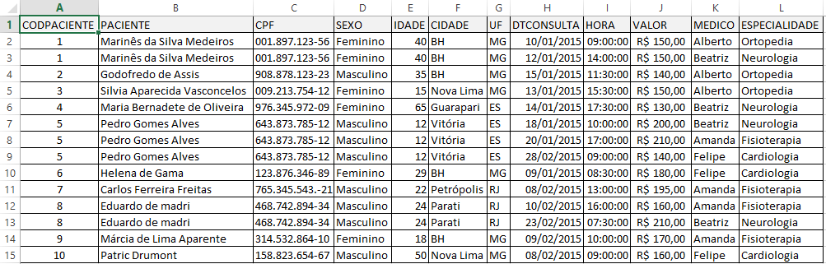

3)Deve-se identificar quais são os dados que fazem parte de uma mesma entidade (agrupamento de dados)
a)As colunas CODPACIENTE, PACIENTE, CPF, SEXO, IDADE, CIDADE, UF faz parte de uma entidade que podemos chamar de PACIENTE
A coluna CODPACIENTE é a chave primária da tabela PACIENTE já que identifica única e exclusivamente um cliente.
Assim, tem a necessidade de separá-los em uma tabela, ficando assim.

TABELA: PACIENTE
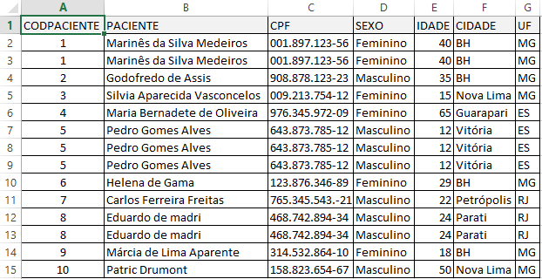

b)As colunas DTCONSULTA, HORA, VALOR, MEDICO e ESPECIALIDADE fazem parte de uma outra entidade que pode ser chamada de CONSULTA.
Assim, tem a necessidade de separá-los em uma tabela, ficando assim.

TABELA: CONSULTA
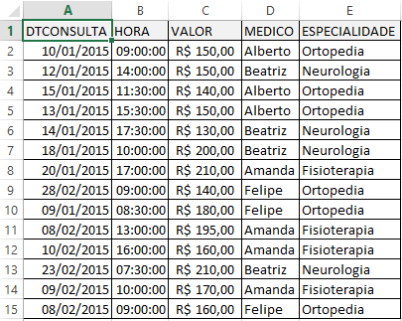

4)Identificar dentro das entidades criadas se existe repetição de dados nos campos
a)Na tabela PACIENTE observa-se a repetição dos dados do campo CIDADE e UF

TABELA: PACIENTE
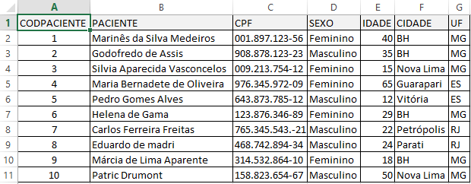

Essa repetição nos indica a necessidade de criar outra entidade CIDADE, que conterá os nomes das cidades e sua UF. Ficando assim.

TABELA: CIDADE
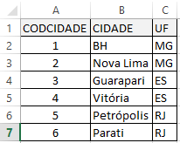

Observe que foi inserido o campo CODCIDADE para que possa identificar única e exclusivamente uma cidade; sendo assim a chave primária da tabela CIDADE.

O campo UF faz parte dessa tabela porque existe uma dependência direta entre a cidade e o estado que ela está localizada.

Como é necessário identificar qual é a cidade do paciente, o campo CODCIDADE é inserido na tabela PACIENTE; sendo assim criada uma chave estrangeira na tabela PACIENTE vinculada à tabela CIDADE.

TABELA: PACIENTE
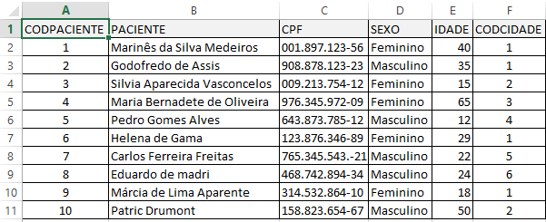

b)Na tabela CONSULTA, observa-se a repetição dos dados das colunas MEDICO e ESPECIALIDADE

TABELA: CONSULTA

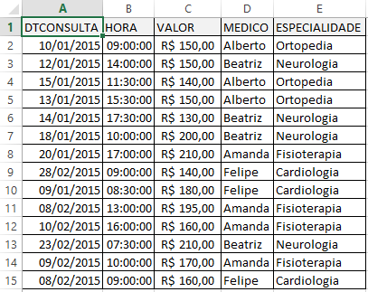

Essa repetição indica a necessidade de criar outra entidade MEDICO, que conterá as colunas CODMEDICO, MEDICO e ESPECIALIDADE; ficando assim.

TABELA: MEDICO
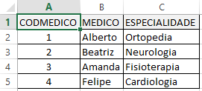

Observa-se que foi inserido o campo CODMEDICO para que possa identificar única e exclusivamente um médico, ou seja, a chave primária.

Como essa tabela MEDICO teve sua origem da tabela CONSULTA, devemos incluir o campo CODMEDICO, para que indique em qual médico atende o paciente; sendo assim, criada uma chave estrangeira na tabela CONSULTA vinculada à tabela MEDICO.

TABELA: CONSULTA com código do médico
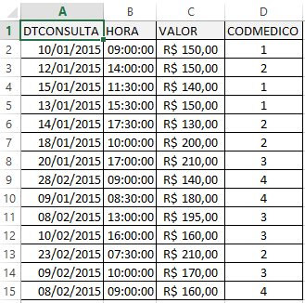

Observação: Uma consulta necessariamente deve possuir um paciente, não é mesmo? Então? Onde está o campo que identifica o paciente na tabela CONSULTA?

Como visto, não existe, foi excluído no momento em que identificamos as duas entidades: PACIENTE e MEDICO

Assim, faz-se necessário incluir o campo CODPACIENTE na tabela CONSULTA para que seja possível identificar o paciente para a consulta. Cria-se uma chave estrangeira na tabela CONSULTA vinculada à tabela PACIENTE.

TABELA: CONSULTA com código do paciente
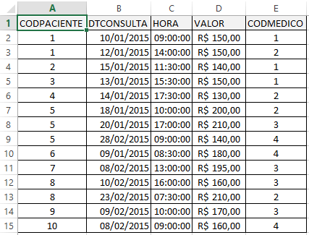

Conclui-se assim a normalização da tabela PACIENTE; modelando o banco de dados Controle de Consultas Médicas.

Esse trabalho de normalização gerou quatro tabelas mostradas abaixo.

TABELA: CIDADE

TABELA: PACIENTE

TABELA: MEDICO

TABELA: CONSULTA

Como visto, a aplicação das formas normais leva-se à normalização do banco de dados relacional, ou seja, um banco de dados que:
a)Não existe campo com mais de um dado
b)Que os dados de uma linha não são repetidos
c)Que um campo ao ter muitos dados repetidos, cria-se uma outra tabela. Sendo as duas relacionadas entre os campos PK e FK.
d)Que as relações de dependências entre os dados são obedecidas

Depois de normalizar as tabelas podemos criar o relacionamento entre as mesmas, gerando assim o Diagrama de Entidade de Relacionamento.

DER

